

课程设计
个人报告

课程名称： 软件系统课程设计
设计名称： 学生公寓管理系统
专业班级：软件2020班 学号： 2020007679
学生姓名： 贺一凡
组长姓名： 刘宇航
指导教师： 张 辉

2022年 12 月 18日

太原理工大学课程设计任务书
学生姓名 | 贺一凡 | 专业班级 | 软件2029
课程名称 | 软件系统课程设计
设计名称 | 学生公寓管理系统 |  | 设计周数 | 2
设计  任务  主要  设计  内容 | 学校有若干公寓，每栋5层，每层18个房间，每个房间4个学生，需要一个公寓管理系统实现管理。系统主要功能如下。  （1）寝室分配：根据系别、年级、班级分配寝室。查询寝室状态和入住信息。  （2）学生管理：实现入住学生信息的维护和查询功能。  （3）信息查询：按公寓楼号、学生姓名等查询住宿信息。  （4）财产管理：实现对公寓财产的管理功能。  （5）出入登记：实现对学生搬出公寓的货物进行登记和对外来人员进行登记等功能。  （6）系统管理：参数设置（如公寓楼号、寝室房号、系别、年级、班级的设置）、权限管理和系统维护（数据备份、数据恢复）。  （7）登录方式：账号密码登录、人脸识别登录。
设计要求 | 课程设计的实验内容包括结构化（生命周期法）的方法学和面向对象的方法学。通过一个模拟项目，要求学生用结构化方法（或面向对象的方法）完成分析、设计、编码实现和测试的整个软件开发过程。应遵循“GB/T 8567 2006 计算机软件文档编制规范”，提高课程设计教学质量。
主要参考  资 料 | 李爱萍，崔冬华，李东生.软件工程[M].人民邮电出版社.2014  李爱萍.系统分析与设计[M].人民邮电出版社.2015  朱少民.软件测试[M].人民邮电出版社.2016  黑马程序员.JavaEE程序设计任务教程[M].人民邮电出版社.2017
学生提交  归档文件 | - 项目小组必须提交一份完整的项目技术说明文档（纸质版和电子版），文档内容必须包含《需求分析说明书》、《概要设计说明书》、《详细设计说明书》、《源程序》、《测试计划》、《测试报告》与《项目开发计划》等部分；  - 每一位同学应提交一份开发日志，详细记录课程设计过程中出现的问题、解决方案及课程设计心得。
注：1.课程设计完成后，学生提交的归档文件应按照：封面—任务书—说明书—图纸的顺序进行装订上交（大张图纸不必装订）。

2.可根据实际内容需要续表，但应保持原格式不变。
指导教师签名： 日期：2022.12.13
目 录
第一章 概述 4
一、 所选题目： 4
二、 需求分析： 4
三、 小组分工 4
第二章 需求分析 5
一、概述： 5
二、 可行性分析 5
三、 项目背景 6
四、 需求分析 6
五、数据字典 7
六、功能模块图 7
第三章 总体设计 9
一、 数据库设计 9
第四章 详细设计 10
一、 宿舍分配模块 10
第五章 测试计划 17
第六章 个人开发日志 17
第七章 个人总结和心得体会 19

概述
- 所选题目：
学生公寓管理系统
- 需求分析：
学校有若干公寓，每栋5层，每层18个房间，每个房间4个学生，需要一个公寓管理系统实现管理。系统主要功能有：寝室分配、学生管理、信息查询、财产管理、出入登记、系统管理、登录方式。
个人负责模块需求如下：寝室分配模块、学生信息模块、测试人脸识别
- 寝室分配模块
该模块管理员可根据系别、年级、班级分配寝室，并查询寝室状态和入住信息。学生可查询本人入住信息。
在管理员权限下都可以列出全部宿舍信息记录，用以查看宿舍的相关信息。使宿舍管理系统更加智能化和人性化。除此之外，还可修改、添加、删除宿舍模块内信息。
- 学生信息模块
制作学生信息数据库，完成学生信息展示页面。管理员可以查询全部学生信息并对学生住宿信息进行修改，学生可以在个人页面查询个人基本信息及住宿信息。学生信息管理需要支持录入、修改、查找、删除等功能
- 测试人脸识别
对于人脸识别模块，本次测试我主要采用了功能测试。
- 小组分工
根据所选题目要完成的功能，确定开发小组由5人组成，分工如表1-1所示。
表1-1 小组工作分配表
序号 | 姓名 | 角色 | 任务
01 | 刘宇航 | 组长 | 需求分析与总体设计、学生及系统管理模块、整合前后端代码，实现附加功能。
02 | 赵新浩 | 组员 | 公寓公告模块、财产管理模块、爬取学校官网信息
03 | 杨帆 | 组员 | 寝室管理模块、访客管理模块、设计后台UI界面
04 | 贺一凡 | 组员 | 寝室分配模块、学生信息模块、测试人脸识别
05 | 张雨佳 | 组员 | 信息查询模块、访客管理模块、测试学生录入

需求分析

一、概述：
需求分析是产品研发前期的铺垫工作，也是重要的基础工作之一。. 需求工作中的缺陷将给项目成果带来极大风险，我们试图通过它来全面了解整个系统的软件功能和性能方面的要求，为软件设计打下坚实的基础。要对目标系统提出完整、准确、清晰、具体的要求。我负责的是整个公寓管理系统中的寝室分配模块、学生信息模块、测试人脸识别。
需求分析是软件计划阶段的重要活动，也是软件生存周期中的一个重要环节，该阶段是分析系统在功能上需要“实现什么”，而不是考虑如何去“实现”。需求分析的目标是把用户对待开发软件提出的“要求”或“需要”进行分析与整理，确认后形成描述完整、清晰与规范的文档，确定软件需要实现哪些功能，完成哪些工作。此外，软件的一些非功能性需求，软件设计的约束条件，运行时与其他软件的关系等也是软件需求分析的目标。
- 可行性分析
1.经济可行性
主要从对项目的经济上进行分析评价，一方面是支出的费用，包括设备购置费、管理和维护费用、人员工资和培训费等，另一个是取得的收益。这是个超小型的管理系统，从投入的人力，财力与物力来讲是非常之小的，只要一台电脑，一台打印机，这个系统就可以搞起来，考虑到学校里有电脑，现只要购置一台打印机就可以了。从节省人力方面，可以让管理人员从繁与复杂的工作中解脱出来，做更多的工作，可以给宿舍里的管理提高一个层次。
并且，分析系统开发是否会对其它产品或利润带来一定影响。经过对上述几个方面的调查研究和分析，我们得出学生公寓管理系统这个软件的市场前景是相当客观的，在经济角度来说，开发学生公寓管理系统是可行的。

2.技术可行性
技术可行性是指决策的技术和决策方案的技术不能突破组织所拥有的或有关人员所掌握的技术资源条件的边界。做技术可行性分析时需注意全面考虑系统开发过程所涉及的所有技术问题，尽可能采用成熟技术，慎重引入先进技术，着眼于具体的开发环境和开发人员，技术可行性评价等问题。
根据客户提出的系统功能、性能及实现系统的各项约束条件，根据新系统目标来衡量所需的技术是否具备，本系统是一个数据库管理和查询的系统，现有的技术以较为成熟，硬件、软件的性能要求、环境条件等各项条件良好，估计利用现有技术条件应完全可以达到该系统的功能目标。

3.运行环境可行性：
本系统是基于B/S模式的管理系统，实若在本地运行，则需要先安装Web Application Server，比如轻量级的Tomcat，当然采用其他中型的JBoss或者重量级的WebSphere都是可以的。安装和操作过程很简单，是完全可以实现的。对操作系统的要求是Window XP系统，由于Java具有跨平台的特性，所以Window 7或者Linux都是可以兼容可完美使用的。

- 项目背景
随着国家对我国教育事业重视程度的不断提高，国内的各大高校也都在全面利用信息技术不断的来提高本校的教学质量。当前，国内各大高校的招生数量在最近几年中都得到了快速的增长。随着高校学生数量规模的不断增长，高校也不断的通过增加教师的数量、购买大量的教学设备以及建设宿舍等方式，来满足不断的增长的学生对教学资源的要求。
而宿舍作为学生居住的环境，在学生整个的求学环节过程中起着非常关键的作用。但是就如何科学的管理宿舍，其实并不是一件简单的事情。在宿舍的管理过程中，需要处理很多的信息，如学生的姓名、学号、宿舍所在地、宿舍容量等众多的信息，如何有效的管理这些信息，不仅关系到学生自身的切身利益，同时也影响着学校的整体发展。当前国内的很多的高校在宿舍管理过程中，并没有使用信息技术对宿舍管理系统中的信息进行管理。

- 需求分析
学生信息管理模块
1.信息要求：
宿舍管理人员可以查询到所有学生的信息，信息包括晚归学生姓名、学号、性别、年龄、电话、班级、宿舍号。

2.处理要求：
可以通过模糊查询来查找学生信息。操作人员可以在操作列表进行信息查询、添加人员信息、修改晚归人员信息。可以在学生列表进行删除和修改操作。

3.安全性要求：
输入查找姓名可以鉴别其是否是数据库中的人员，设置访问用户的标识以鉴别是否是合法用户，并要求合法用户设置其密码，保证用户身份不被盗用；
系统应对不同的数据设置不同的访问级别，限制访问用户可查询和处理数据的类别和内容；
系统应对不同用户设置不同的权限，区分不同的用户，如区分普通用户（学生）。管理员。当然这是为后期做高级数据库系统打下基础的。

4，完整性要求：
各种信息记录的完整性，信息记录内容不能为空；各种数据间相互的联系的正确性；
相同的数据在不同记录中的一致性。针对本模块：通过对晚归人员进行分析，所设计的数据项和数据结构：学生基本信息：包括的数据项有：姓名，学号，宿舍号；用户表，包括:用户名,密码和自动编号。
- 数据字典

五、数据字典
1.学生晚归模块
数据名称：晚归学生信息
作用：记录晚归学生的信息
来源：管理员
去向：信息存储
排列方式：按照晚归学生（姓名+学号+宿舍号）降序排列
包含信息：晚归学生的姓名、学号、宿舍号

2.登录注册模块
数据名称：用户信息
作用：记录注册用户的信息
来源：普通用户
去向：信息存储
排列方式：注册用户（用户名+系统编号）降序排列
包含信息：注册用户的用户名

数据名称：学生信息
作用：记录注册用户中学生的信息
来源：学生
去向：信息存储
排列方式：学生信息（姓名，身份证号，性别，出生日期，院系，班级，宿舍号，入学日期，手机号）降序排列
包含信息：学生信息（姓名，身份证号，性别，出生日期，院系，班级，宿舍号，入学日期，手机号）

六、功能模块图
1.学生管理模块
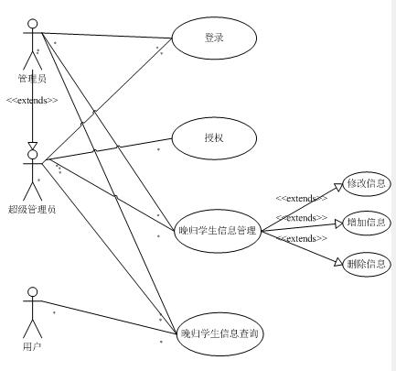
图2-1
2.宿舍分配模块
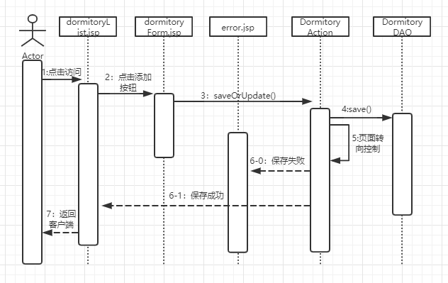

图2-2
3.学生信息E-R图

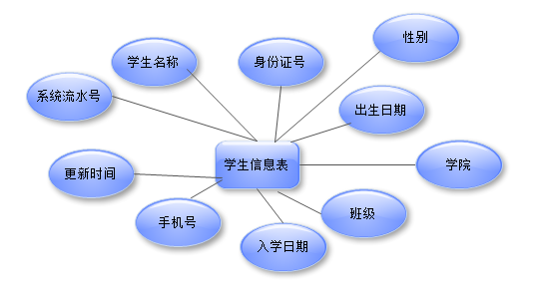
图2-3

总体设计

数据库设计
1. 登录用户表（ADMIN）
表3-1登录用户表
字段 | 数据类型 | 约束 | 默认值
USERNAME | VARCHAR(20) | PRIMARY KEY
PASSWORD | VARCHAR(20) | NOT NULL
NAME | VARCHAR(20) | NOT NULL
GENDER | ENUM | NOT NULL
AGE | INT | NOT NULL
PHONE-NUM | VARCHAR(20)
EMAIL | VARCHAR(20)
AVATAR | VARCHAR(20)
参考代码：
CREATE TABLE ADMIN(
USERNAME VARCHAR(20) PRIMARY KEY,
PASSWORD VARCHAR(20) NOT NULL,
NAME VARCHAR(20) NOT NULL,
GENDER ENUM NOT NULL,
AGE INT NOT NULL,
PHONE-NUM VARCHAR(20),
EMAIL VARCHAR(20),
AVATAR VARCHAR(20)
);

- 学生信息表（STUDENT）
表3-2学生信息表
字段 | 数据类型 | 约束 | 默认值 | 备注
USERNAME | VARCHAR(20) | PK |  | 学号
PASSWORD | VARCHAR(20) | NOT NULL |  | 密码
AGE | INT | NOT NULL |  | 年龄
NAME | VARCHAR(20) | NOT NULL |  | 姓名
GENDER | ENUM | NOT NULL |  | 性别
PHONE_NUM | VARCHAR(20) |  |  | 手机号
EMAIL_NAME | VARCHAR(20) |  |  | 邮箱
AVATAR | VARCHAR(20) |  |  | 头像
参考代码：
CREATE TABLE STUDENT
(
USERNAME VARCHAR(20) PRIMARY KEY,
PASSWORD VARCHAR(20) NOT NULL,
AGE INT NOT NULL,
NAME VARCHAR(20) NOT NULL,
GENDER ENUM NOT NULL,
PHONE_NUM VARCHAR(20) NOT NULL,
EMAIL_NAME VARCHAR(20) ,
AVATAR VARCHAR(20) ,
);

- 详细设计
- 宿舍分配模块
/**
* 学生功能： 我的宿舍
*/
@GetMapping("/getMyRoom/{name}")
public Result<?> getMyRoom(@PathVariable String name) {
DormRoom dormRoom = dormRoomService.judgeHadBed(name);
if (dormRoom != null) {
return Result.success(dormRoom);
} else {
return Result.error("-1", "该生还未分配到宿舍！");
}
}

/**
* 检查房间是否满员
*/
@GetMapping("/checkRoomState/{dormRoomId}")
public Result<?> checkRoomState(@PathVariable Integer dormRoomId) {
DormRoom dormRoom = dormRoomService.checkRoomState(dormRoomId);
if (dormRoom != null) {
return Result.success(dormRoom);
} else {
return Result.error("-1", "该房间人满了");
}
}

/**
* 检查床位是否已经有人
*/
@GetMapping("/checkBedState/{dormRoomId}/{bedNum}")
public Result<?> getMyRoom(@PathVariable Integer dormRoomId, @PathVariable int bedNum) {
DormRoom dormRoom = dormRoomService.checkBedState(dormRoomId, bedNum);
if (dormRoom != null) {
return Result.success(dormRoom);
} else {
return Result.error("-1", "该床位已有人");
}
}

/**
* 检查房间是否满员
*/
@GetMapping("/checkRoomExist/{dormRoomId}")
public Result<?> checkRoomExist(@PathVariable Integer dormRoomId) {
DormRoom dormRoom = dormRoomService.checkRoomExist(dormRoomId);
if (dormRoom != null) {
return Result.success(dormRoom);
} else {
return Result.error("-1", "不存在该房间");
}
}
}

DormBuildController.java文件
@RestController
@RequestMapping("/building")
public class DormBuildController {

@Resource
private DormBuildService dormBuildService;

二、学生信息管理模块
本系统的学生管理具备修改学生的权限，比如添加、修改和删除数据。当学生管理登录系统维护模块，具有该系统一切权限，可以完成授权和移除权限的功能。当点击某个用户时，自动填充到目标授权文本框里，在选择权限设置后，点击立即授权按钮，即可完成授权操作。主要的代码如下所示：
StudentController.java文件
@RestController
@RequestMapping("/stu")
public class StudentController {

@Resource
private StudentService studentService;

/**
* 添加学生信息
*/
@PostMapping("/add")
public Result<?> add(@RequestBody Student student) {
int i = studentService.addNewStudent(student);
if (i == 1) {
return Result.success();
} else {
return Result.error("-1", "添加失败");
}

}

/**
* 更新学生信息
*/
@PutMapping("/update")
public Result<?> update(@RequestBody Student student) {
int i = studentService.updateNewStudent(student);
if (i == 1) {
return Result.success();
} else {
return Result.error("-1", "更新失败");
}
}

/**
* 删除学生信息
*/
@DeleteMapping("/delete/{username}")
public Result<?> delete(@PathVariable String username) {
int i = studentService.deleteStudent(username);
if (i == 1) {
return Result.success();
} else {
return Result.error("-1", "删除失败");
}
}

/**
* 查找学生信息
*/
@GetMapping("/find")
public Result<?> findPage(@RequestParam(defaultValue = "1") Integer pageNum,
@RequestParam(defaultValue = "10") Integer pageSize,
@RequestParam(defaultValue = "") String search) {
Page page = studentService.find(pageNum, pageSize, search);
if (page != null) {
return Result.success(page);
} else {
return Result.error("-1", "查询失败");
}
}

/**
* 学生登录
*/
@PostMapping("/login")
public Result<?> login(@RequestBody User user, HttpSession session) {
System.out.println(user.getUsername());
System.out.println(user.getPassword());
Object o = studentService.stuLogin(user.getUsername(), user.getPassword());
if (o != null) {
System.out.println(o);
//存入session
session.setAttribute("Identity", "stu");
session.setAttribute("User", o);
return Result.success(o);
} else {
return Result.error("-1", "用户名或密码错误");
}
}

/**
* 主页顶部：学生统计
*/
@GetMapping("/stuNum")
public Result<?> stuNum() {
int num = studentService.stuNum();
if (num > 0) {
return Result.success(num);
} else {
return Result.error("-1", "查询失败");
}
}

系统学生管理界面如图4-11所示，学生修改界面如图4-12所示，添加学生界面如图4-13所示。

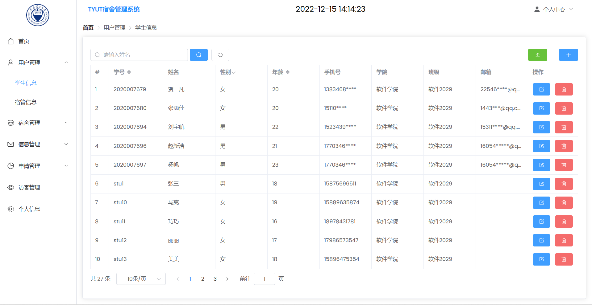
图4-11 学生管理界面
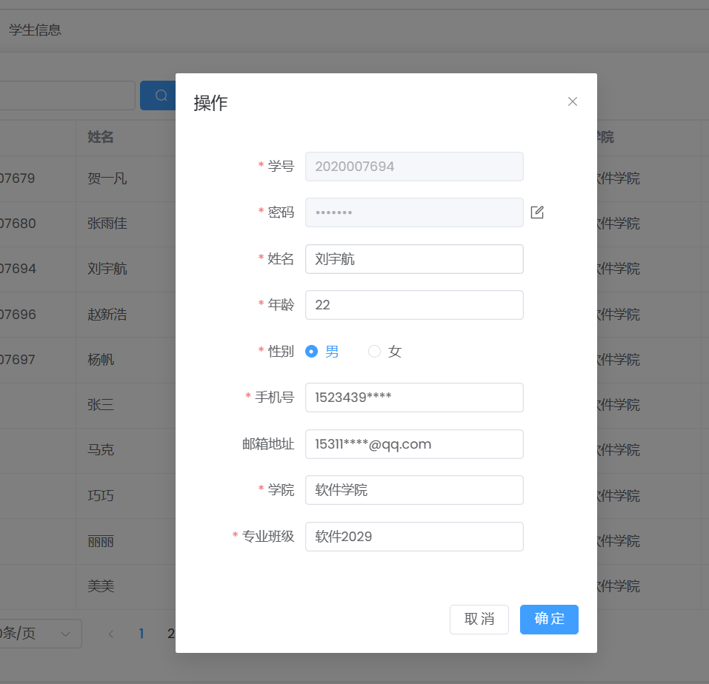
图4-12学生修改页面
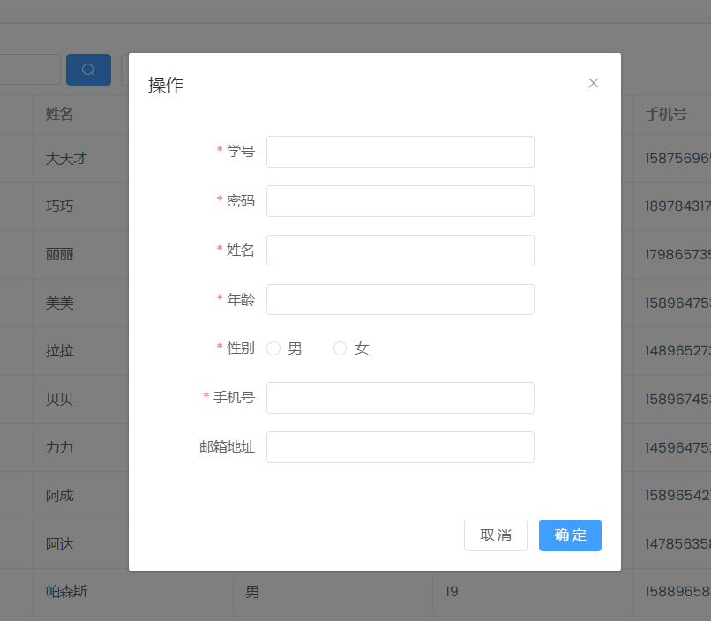
图 4-13 添加学生界面
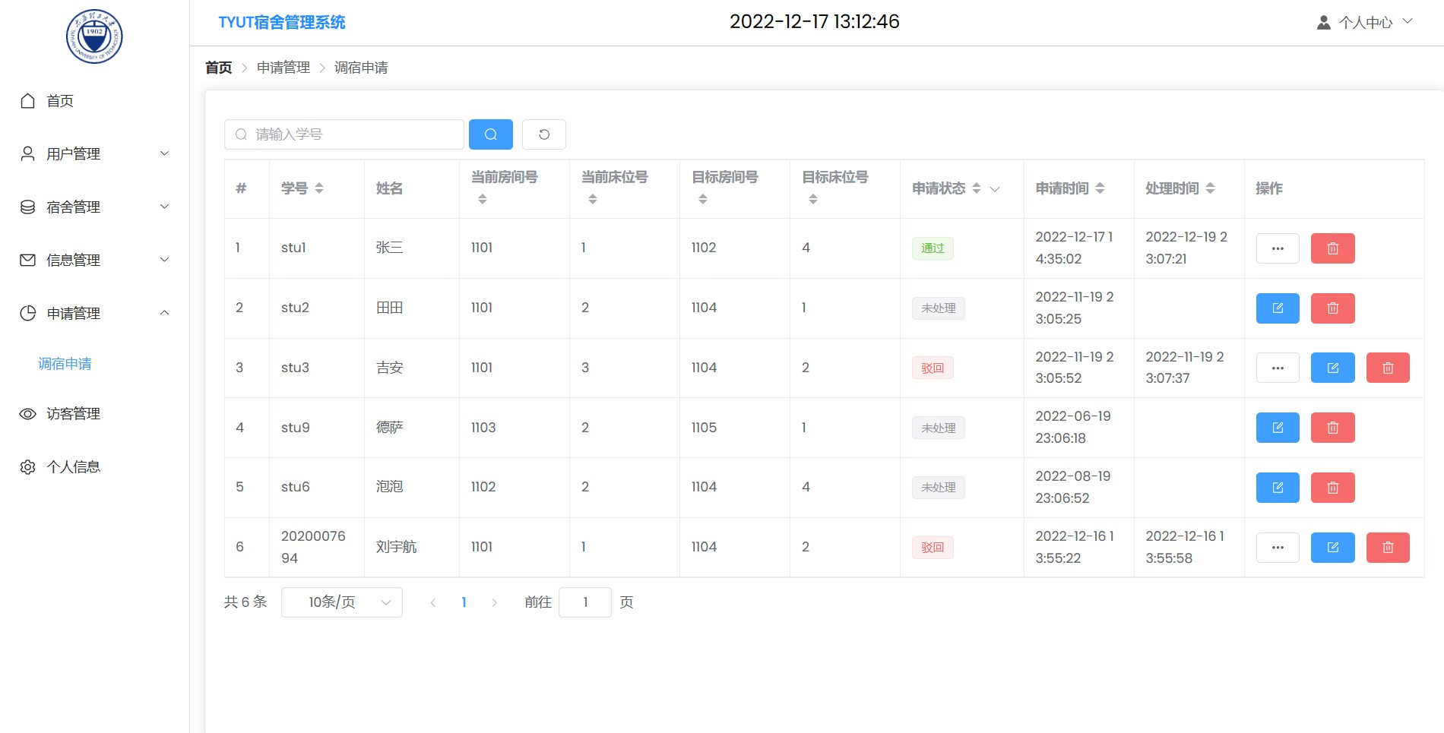

图 4-14调宿申请界面第五章 测试计划
人脸识别测试
表5-1人脸识别功能测试
测试用例 | 测试结果
未录入信息人员 | 失败
空白 | 失败
录入信息人员 | 成功

第六章 个人开发日志
周次 | 日期 | 内容 | 地点
第一周 | 星期三 | 组成开发小组，小组展开激烈的讨论，确定开发项目，同时推举刘宇航同学当选项目经理，同时确定自己的开发模块：  刘宇航（组长），主要负责需求分析与总体设计，学生及系统管理模块、整合前后端代码，实现附加功能。  赵新浩（组员），主要负责公寓公告模块、财产管理模块，爬取学校官网信息。  杨帆（组员），主要负责寝室管理模块、访客管理模块，设计后台UI界面。  贺一凡（组员），主要负责寝室分配模块、学生信息模块，测试人脸识别。  张雨佳（组员），主要负责信息查询模块、访客管理模块，测试学生录入。 | 居家
第一周 | 星期四 | 第二天 确定了最终确定了系统各模块实现的具体功能。 | 居家
第一周 | 星期五 | 第三天查阅书籍资料，对接下来开发内容有了大致的了解。 | 居家
第一周 | 星期六 | 第四天进行需求分析，写出格式规范的需求分析说明书。 | 居家
第一周 | 星期日 | 第五天：对自己的模块进行概要设计，构造大致的模型，通过流程图以及功能分析对即将开发的模块有一个大致的理解，同时书写格式规范的概要设计说明书。 | 居家
第二周 | 星期一 | 第六天第七天：进行算法设计以及源代码的书写 | 居家
第二周 | 星期二 | 第六天第七天：进行算法设计以及源代码的书写 。 | 居家
第二周 | 星期三 | 第八天：对自己的开发成果进行交流汇总，进行小组实验报告的总结，对源代码进行整合。 | 居家
第二周 | 星期四 | 第九天：对系统之中的不兼容性进行调整与修改，使系统可以快速高效的进行数据处理，然后进行软件测试，通过黑盒的方法进行全方位测试。 | 居家
第二周 | 星期五 | 第十天：进行个人实验报告的整理以及书写，准备验收。 | 居家

第七章 个人总结和心得体会

经过长达两周的课程设计实验，我们小组分工明确互相帮助。
通过此次课程设计，使我更加扎实的掌握了有关方面的知识，在设计过程中虽然遇到了一些问题，但经过一次又一次的思考，一遍又一遍的检查终于找出了原因所在，也暴露出了前期我在这方面的知识欠缺和经验不足。
从需求分析到可行性研究，到总体设计分析、详细设计和编码，其中各个设计阶段的文档和测试，将软件工程化的思想应用于设计的各个各个阶段，较为精简的完成和体验了项目设计的过程。真正的将课本中所学的知识运用到解决问题当中，原本生涩的知识，在实践运用下更加的生动深刻，参考学过的专业课本笔记，将老师的课上讲授和理论知识真正做到了学以致用，得以实践于本次课程设计。
在这学期的实验中，不仅培养了独立思考、动手操作的能力，在各种其它能力上也都有了提高。更重要的是，在实验课上，我们学会了很多学习的方法。而这是日后最实用的。要面对社会的挑战，只有不断的学习、实践，再学习、再实践。这对于我们的将来也有很大的帮助。
在这次课设中，我学到很多的东西。同时不仅巩固了以前所学过的知识，而且学到了很多在书本上所没有学到过的知识。我懂得了理论与实际相结合是很重要的，只有理论知识是远远不够的，只有把所学的理论知识与实践相结合起来，从理论中得出结论，才能真正为社会服务，从而提高自己的实际动手能力和独立思考的能力。在设计的过程中遇到问题，可以说得是困难重重，但可喜的是最终都得到了解决。
同时本次课程设计中，在具体的编程过程中，对代码知识的不熟悉和平时编程经验的稀缺让我一段时间内的设计寸步难行。但可贵的是，作为一个团队我们每个人都有担当和责任，每次遇到困难都从未有过争执埋怨，每个组员分工想办法，不时开会讨论解决问题，请教技术水平好的同学，向老师求助，从网上找资料，和别的组的同学借鉴经验，在解决问题的过程中学到了更多东西。
实验过程中，也对团队精神的进行了考察，让我们在合作起来更加默契，在成功后一起体会喜悦的心情。果然是团结就是力量，只有互相之间默契融洽的配合才能换来最终完美的结果。此次设计也让我明白了思路即出路，有什么不懂不明白的地方要及时请教或上网查询，只要认真钻研，动脑思考，动手实践，就没有弄不懂的知识，收获颇丰。

